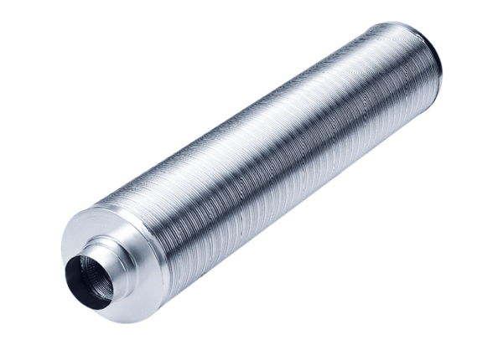Csőhangtompító RSR 20/50Csomagolási egység: 1 darabVálaszték: C
Termékszám: 0092.0326Gyártó: MAICO

